TRƯỜNG TIỂU HỌC BÍCH HÒA PHÁT ĐỘNG

“TUẦN LỄ HƯỞNG ỨNG HỌC TẬP SUỐT ĐỜI NĂM 2025”

Hưởng ứng phong trào xây dựng xã hội học tập, sáng ngày 8 tháng 10 năm 2025, trường Tiểu học Bích Hòa long trọng tổ chức Lễ phát động “Tuần lễ hưởng ứng học tập suốt đời” với không khí trang trọng, phấn khởi và đầy ý nghĩa.
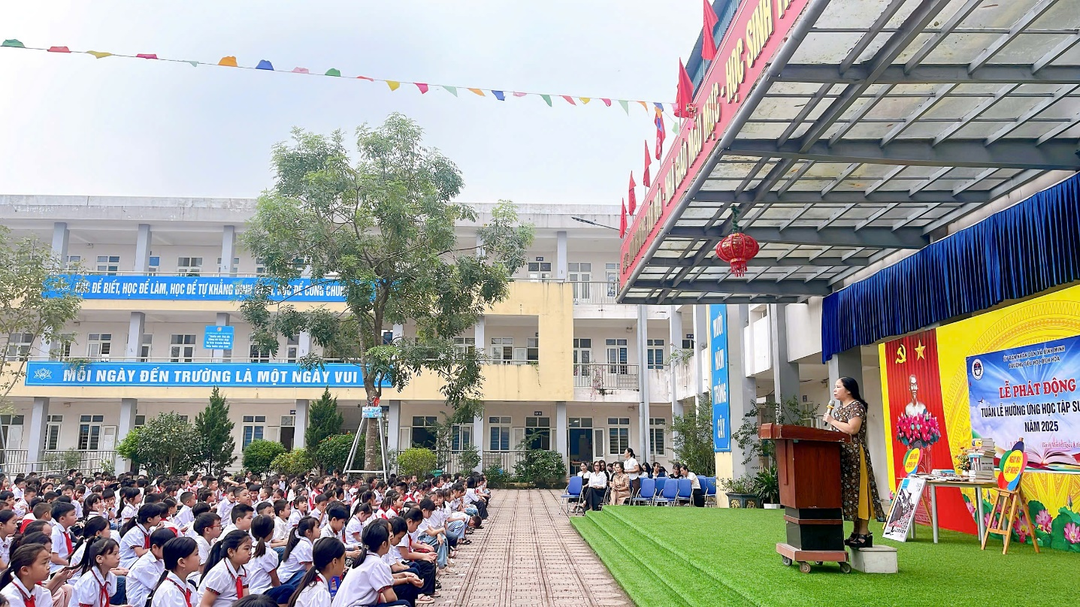
Tập thể CBGVNV và các em học sinh trường Tiểu học Bích Hòa trong buổi lễ phát động
“ Tuần lễ hưởng ứng học tập suốt đời”
Buổi lễ có sự tham dự của cô giáo Phùng Thị Thanh - Bí thư chị bộ - Hiệu trưởng, cô giáo Bùi Thị Vân Anh- Phó bí thư chi bộ- Phó hiệu trưởng; cô giáo Nguyễn Thị Tươi- Phó hiệu trưởng cùng toàn thể giáo viên, nhân viên và 937 em học sinh trong toàn trường.
Trong bài phát biểu khai mạc, cô Hiệu trưởng Phùng Thị Thanh nhấn mạnh tầm quan trọng của việc học tập suốt đời trong thời đại mới – thời đại của tri thức, công nghệ và đổi mới không ngừng. Cô khẳng định: “Học tập suốt đời không chỉ là nhiệm vụ mà còn là quyền lợi, là hành trình mỗi người cần kiên trì thực hiện để hoàn thiện bản thân, góp phần xây dựng xã hội ngày càng văn minh, tiến bộ.”
Tiếp nối chương trình, cô Bùi Thị Khánh Huyền – Tổ trưởng Tổ 4 đã bày tỏ những suy tư, trăn trở của những người thầy luôn tâm huyết với nghề, luôn trăn trở về việc: “Làm thế nào để học sinh có được niềm vui, niềm đam mê trong học tập, để mỗi ngày đến trường thực sự là một ngày hạnh phúc.”
Đại diện cho 937 học sinh toàn trường, em Đỗ Phương Ngân Hà – học sinh lớp 5B, đã phát biểu hưởng ứng phong trào học tập suốt đời bằng những lời nói giản dị nhưng đầy quyết tâm: “Chúng em sẽ cố gắng học tốt, đọc nhiều hơn, tìm hiểu nhiều hơn để trở thành những người công dân có ích cho xã hội.”
Không khí buổi lễ trở nên ấm áp và lan tỏa tinh thần học tập khi tất cả cán bộ, giáo viên, nhân viên và học sinh cùng đồng lòng cam kết thực hiện “Học tập mọi lúc, mọi nơi, bằng nhiều hình thức, suốt đời”. Các hoạt động đọc sách, chia sẻ tri thức, trải nghiệm sáng tạo, học hỏi qua công nghệ sẽ được nhà trường triển khai sôi nổi trong tuần lễ này và các tuần lễ tiếp theo.
Lễ phát động Tuần lễ hưởng ứng học tập suốt đời năm 2025 của trường Tiểu học Bích Hòa không chỉ là một sự kiện ý nghĩa, mà còn là nguồn cảm hứng lan tỏa tinh thần học tập tích cực, khơi dậy khát vọng vươn lên, xây dựng một ngôi trường học tập, sáng tạo và hạnh phúc.
Dưới đây là một số hình ảnh trong buổi lễ
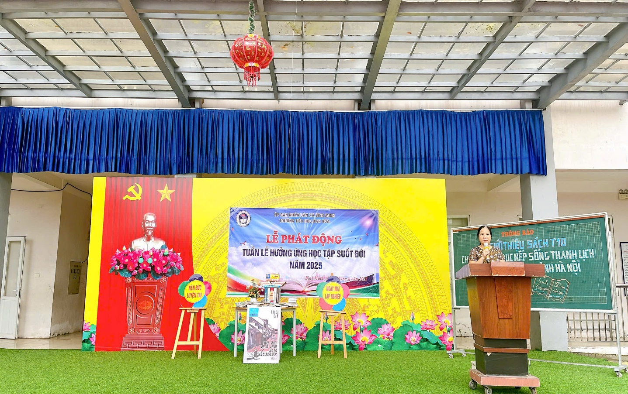
Cô Hiệu trưởng Phùng Thị Thanh phát biểu khai mạc
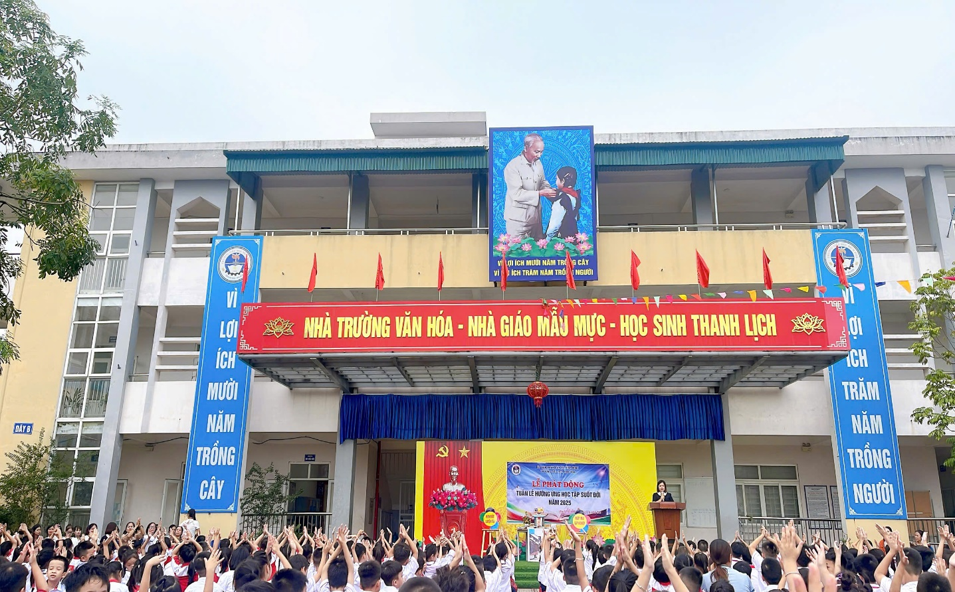
Cô giáo Bùi Thị Khánh Huyền – Tổ trưởng tổ 4 phát biêu hưởng ứng
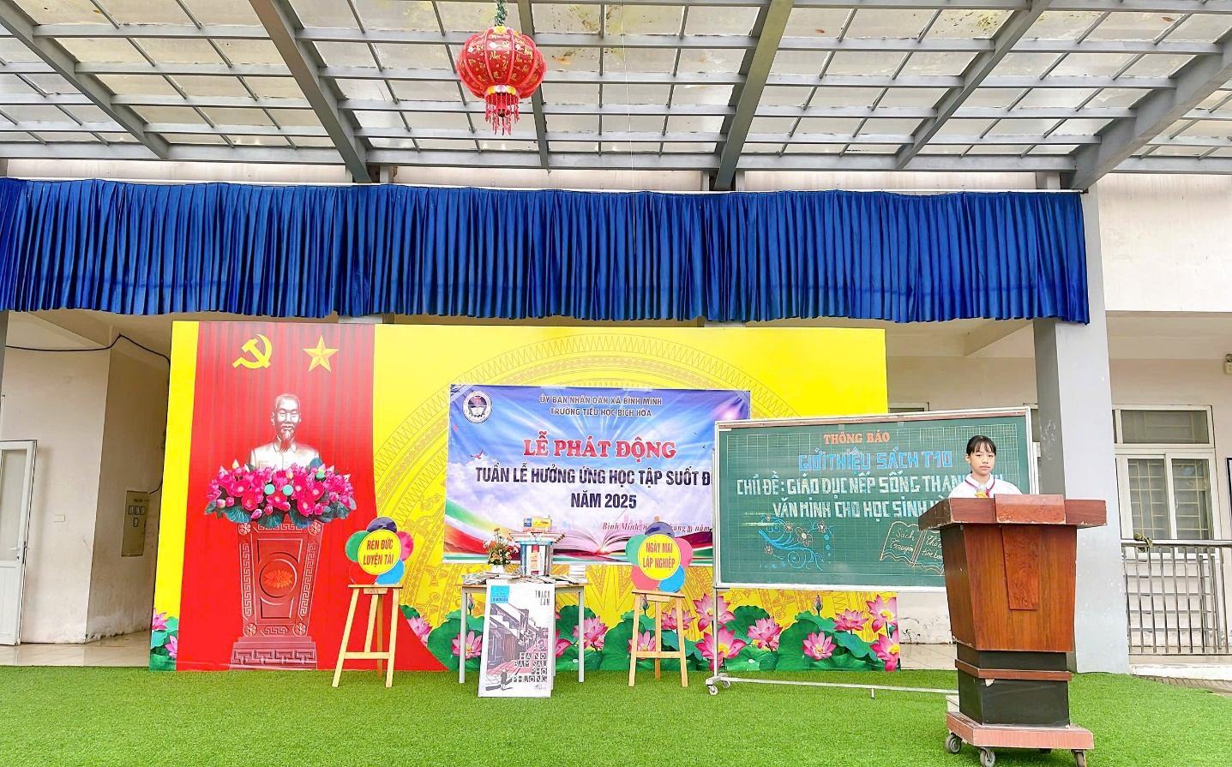
Em Đỗ Phương Ngân Hà- học sinh lớp 5B phát biểu hưởng ứng

